ЗВІТ З ЛАБОРАТОРНОЇ РОБОТИ №1

За курсом «Інформатика і Програмування»

Студентка групи МС-19-1

Сідельник Анни Олексіївни

1. Постановка задачі

Задача HELLO

Створити програму HELLO, яка виводить на екран текст: 'HELLO!!!'.

1. Опис розв’язку

Використаємо функцію cout для виводу тексту.

1. Вихідний текст програми

#include <iostream>

using namespace std;

int main()

{

std::cout << "HELLO!!!\n";

}

1. Опис інтерфейсу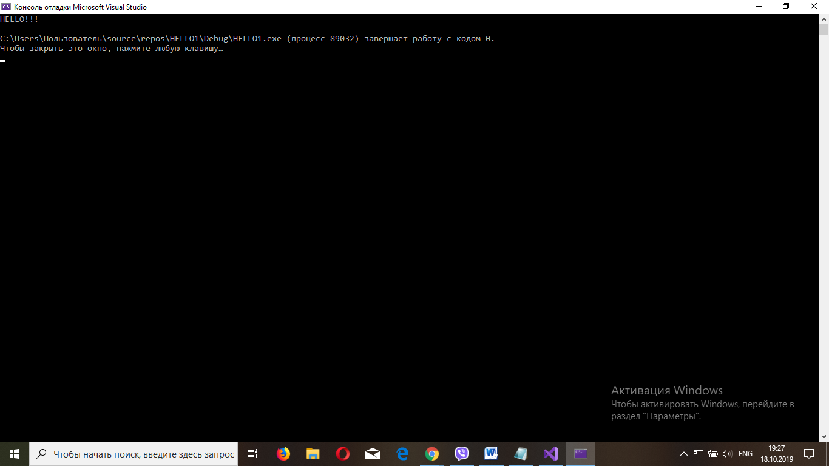
2. Задача ANKETA

Сотавить программу ANKETA, которая выводит на экран анкетные данные автора программы (фамилия, имя, отчество, пол, дата рождения, адрес, номер телефона, место учебы, класс, хобби).

Пример работы программы:

Фамилия : Билл

Имя : Гейтс

Отчество : Иванович

Пол : мужской

Дата рождения : 1.01.1900

Адрес : One Microsoft Way, 1, NY, USA

Номер телефона : 1-2-3-4-5

Место учебы : -

Класс : -

Хобби : программирование

1. Создадим 10 переменных , в которых будем хранить те данные, которые вводит пользователь. Будем использовать массивы символьного типа char. Для ввода информации будем использовать функцию cin и для вывода и создания таблицы функцию cout.
2. #include <windows.h>/* файл содержащий кодировку для русского алфавита, а также фун-ии SetConsoleCP и SetConsoleOutputCP*/

#include <iostream>

using namespace std;

int main()

{

SetConsoleCP(1251);//фун-ия которая даёт доступ к вводу русского текста

SetConsoleOutputCP(1251);// фун-ия которая даёт доступ к выводу русского текста

char name1[40], name2[40], name3[40], name4[40], name5[40], name6[40], name7[40], name8[40], name9[40], name10[40];

cout << "Фамилия: ";

cin >> name1;

cout << "Имя: ";

cin >> name2;

cout << "Отчество: ";

cin >> name3;

cout << "Пол: ";

cin >> name4;

cout << "Дата рождения: ";

cin >> name5;

cout << "Адрес: ";

cin >> name6;

cout << "Номер телефона: ";

cin >> name7;

cout << "Образование: ";

cin >> name8;

cout << "Класс: ";

cin >> name9;

cout << "Хобби: "; cin >> name10;

system("cls");// убирает с консоли раннее веденную информацию, просто для красоты

cout << " Фамилия: " << name1 << endl;

cout << " Имя: " << name2 << endl;

cout << " Отчество: " << name3 << endl;

cout << " Пол: " << name4 << endl;

cout << " Дата рождения: " << name5 << endl;

cout << " Адрес: " << name6 << endl;

cout << "Номер телефона: " << name7 << endl;

cout << " Образование: " << name8 << endl;

cout << " Класс: " << name9 << endl;

cout << " Хобби: " << name10 << endl;

}



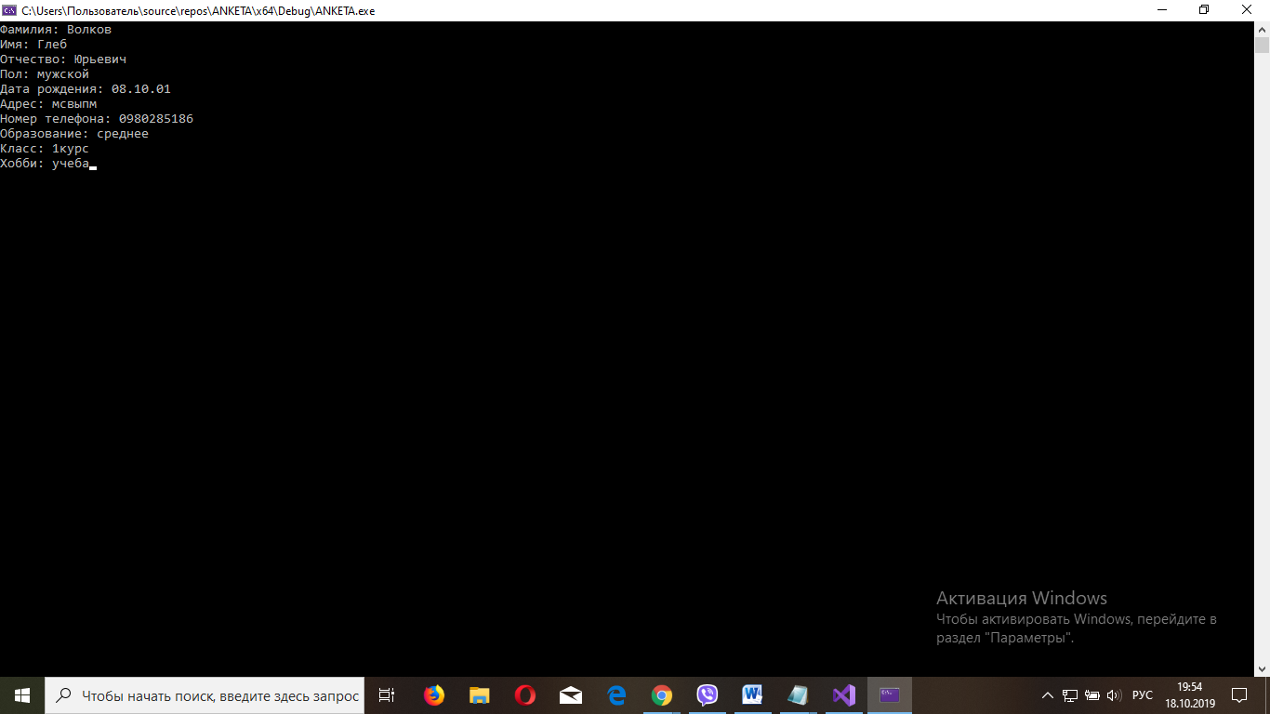



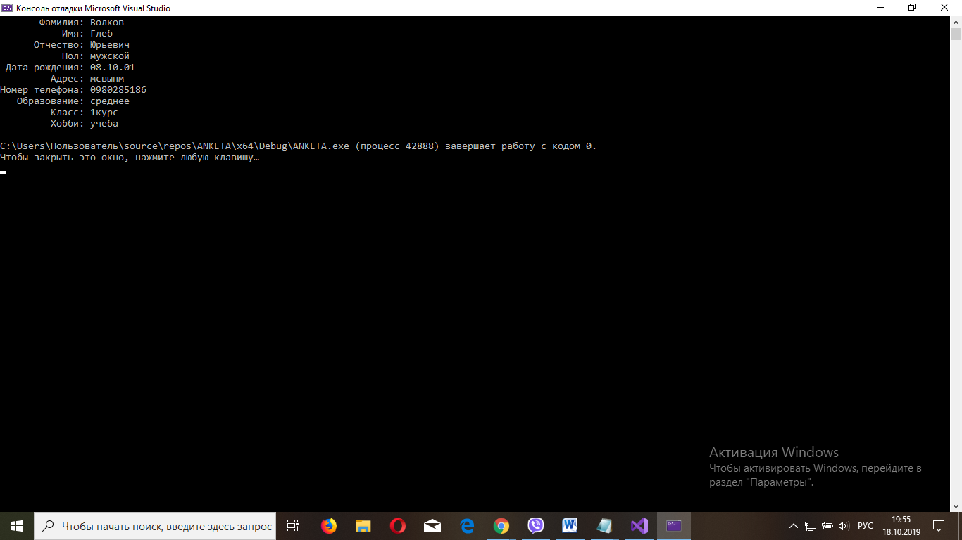

1. Проблемы возникают при попытке ввода нескольких отдельных слов для ответа на один вопрос. Программа считает что пользователь сразу ввел ответы на следующие пункты. Проблему можно устранить если использовать функцию getline(cin, a) , где a это переменная типа string. Данный способ был использован в лабораторной работе №2 в задаче АНКЕТА2.
2. Задача SQUARE

Сотавьте программу SQUARE, которая выводит на экран квадрат в текстовом режиме (консоль). Для рисования квадрата используйте символы текста.

1. Для создания рисунка будем использовать функцию cout.

#include <iostream>

using namespace std;

int main()

{

cout << " ________\n";

cout << "| |\n";

cout << "| |\n";

cout << "| |\n";

cout << "|________|\n";

}



